**Parte 4**

**Página 100 – Desafio**

Primeiro leva a vaca, volta e leva o feno. Quando voltar traz a vaca junto e leva leao, ai é so voltar e trazer a vaca.

**Página 103**

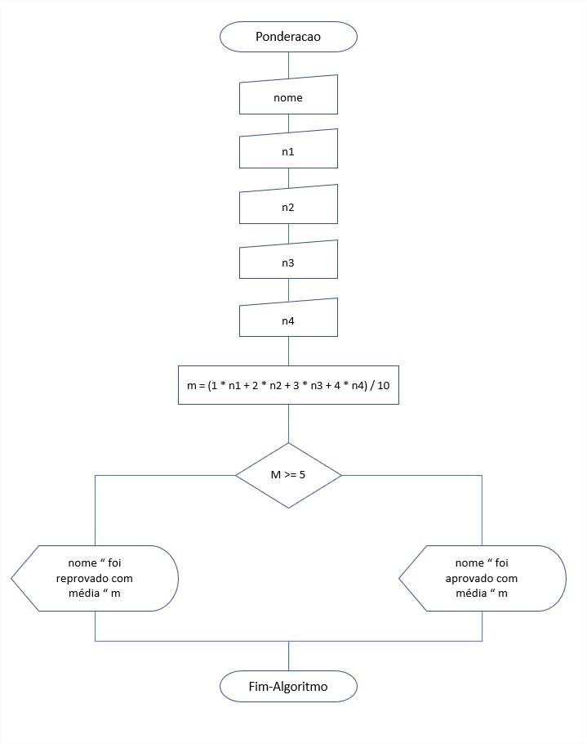

**Página 106**

1. M<=4 e m>7
2. (tipo = “01” ou tipo=”15” ou tipo= “07”) e salMed > 2000
3. l1 = l2 e l2 = l3
4. peso >= 35 e peso <= 120 e idade > 10 e idade < 55 e NOT(cardiaco)
5. idade >= 16 e idade <=26 e peso >= 45 e peso <= 65 e (idade <18 e autor.(true))

**Página 107**

A) (tipo=CC ou tipo=PP ou tipo=PJ) e saldo>30000

B) altura>2 ou (homem=”olho verde” ou homem=”cabelo loiro”)

C) curso=”CC” ou curso=”SI” e media=7 ou (curso=”adm” e media=5)

D) qte>100 e assunto=astronomia” e NOT(emprestado)

**Página 111**

1 - situaçao 4

2 - situacao 3

3 - situacao 3

4 - situacao 2

**Página 113**

A) med = (8+7+3+9+4) / 5 -> med = 6.2

B) med = (8*1+7*2+3*3+9*4+4*5) / 15 -> med = 5.8

C) med = (8*7*3*9*4) ^ 1/5 -> med = 5.7

**Página 116**

a) perH = qtdh / populacao * 100%

b) nq = q * 1.35

c) qc = c * 0.7

d) nca = ca * (1+x/100)

e) ntf = tf * (1-x/100)

**Página 118**

**A)** Contador

**B)** Acumulador

**C)** Contador

**D)** Acumulador

**E)** Contador

**F)** Contador

**G)** Acumulador

**H)** Acumulador

**Página 122**

**A)** boi = 0

**enquanto** boi <= 1000

boi = boi + 1

**fim-enquanto**

**B) receba** x

**enquanto** x <> 0

**receba** x

**fim-enquanto**

**C)** participantes = 0

**enquanto** participantes <= 200

participantes = participantes + 1

**fim-enquanto**

**D)** nrCandidato = 0

**enquanto** nrCandidato <= 9999

**receba** nrCandidato

**fim-enquanto**

**Página 124**

**A)**

**algoritmo** ProcessaPessoa

contador = 0

**faça**

**receba** nome

**exiba** nome

contador = contador + 1

**enquanto** contador < 25000

**fim-algoritmo**

**B)**

**algoritmo** ProcessaDados

validador = “N”

**faça**

**receba** nome

**Exiba** “Digite S para continuar e N para encerrar”

**receba** validador

**exiba** nome

**enquanto** validador = “S”

**fim-algoritmo**

**C)**

**algoritmo** ProcessaBoi

**faça**

**receba** identificacao

**enquanto** identificacao <> 99999

**fim-algoritmo**

**D)**

**algoritmo** ProcessaCompetidor

contador = 0

**faça**

**receba** competidor

**exiba** competidor

contador = contador + 1

**enquanto** contador < 200

**fim-algoritmo**

**Página 125**

**algoritmo MediaClasse**

declare nrAlunos, nota, novaNota mediaClasse numerico

nrAlunos = 0

nota = 0

mediaClasse = 0

**faça**

**receba** novaNota

nota = nota + novaNota

nrAlunos = nrAlunos + 1

**enquanto** nrAlunos < 50

mediaClasse = nota / 50

**exiba** “A media da classe é: “ media

**fim-algoritmo**

**Página 126**

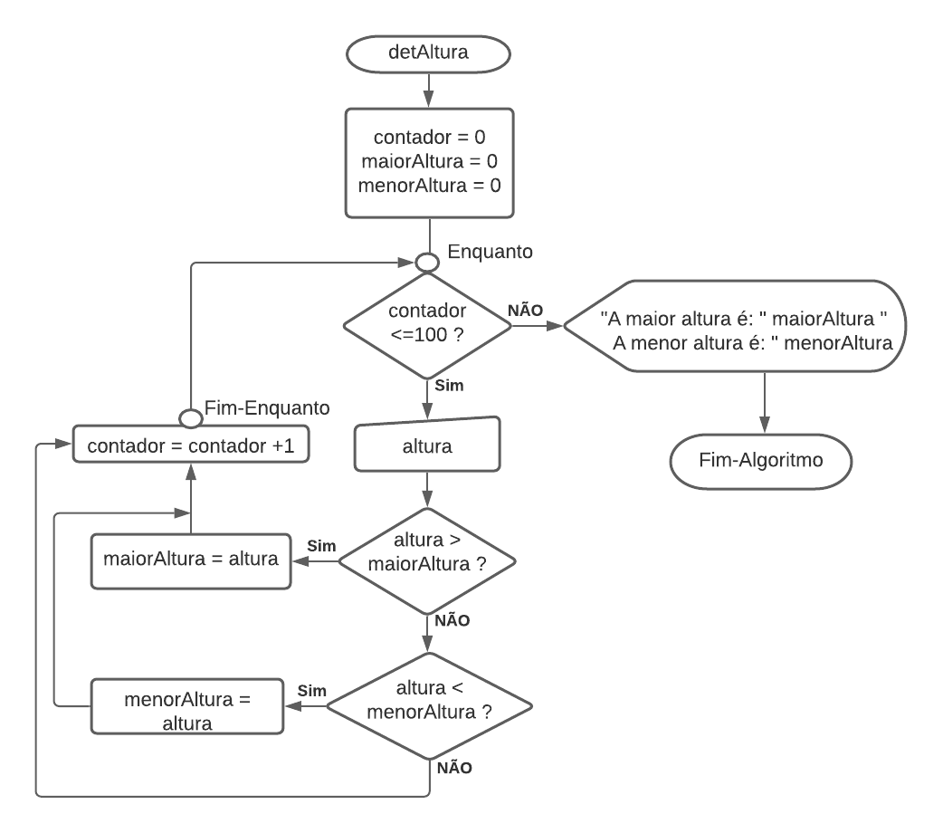

**Página 127**

**algoritmo** calculoIMC

**declare** contador, peso, altura, imc **numerico**

contador = 0

**faça**

**receba** peso

**receba** altura

imc = peso / (altura^2)

**se** imc < 18.5

**exiba** "Abaixo do peso"

**senão**

**se** imc > 18.6 E imc < 24.9

**exiba** "Peso ideal (Parabéns)"

**senão**

**se** imc > 25 E imc < 29.9

**exiba** “Levemente acima do peso”

**senão**

**se** imc > 30 E imc < 34.9

**exiba** “Obesidade grau I”

**senão**

**se** imc >35 E imc >39.9

**exiba** “Obesidade grau II”

**Senão**

**exiba** “Obesidade grau III (mórbida)”

**fim-se**

**fim-se**

**fim-se**

**fim-se**

**fim-se**

contador = contador + 1

**enquanto** contador <= 20

**fim-algoritmo**

**Página 128**

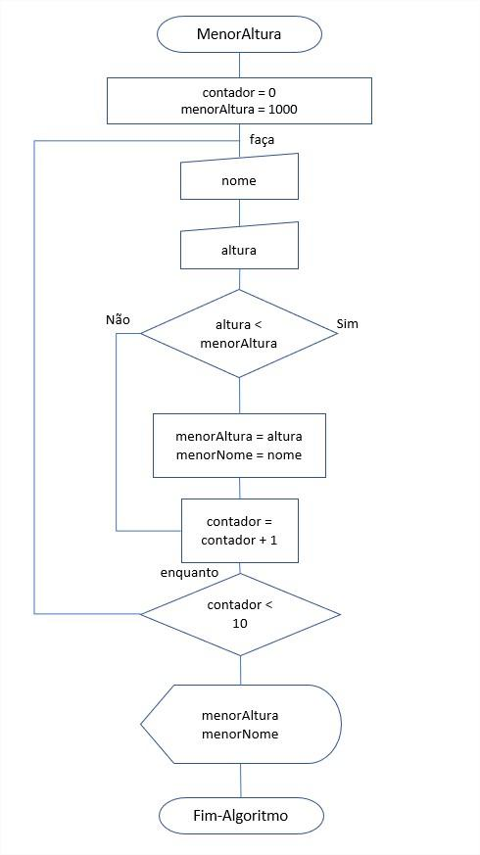

**Página 129**

**Yuri**

**algoritmo** identTriangulo

**declare** Lado1, lado2, lado3 **numerico**

**se** ((lado1 + lado2) > lado3) OU ((lado2 + lado3) > lado1) OU ((lado3+ lado1 )> lado2)

**Se** (lado1 = lado2) E (lado1 = lado3) E (lado2 = lado3)

**senão**

**exiba** “Esses comprimentos não formam um triângulo.”

**fim-se**

**Página 131**

**A)**

**algoritmo** vagas

id, idade, qt, x, menor_idade **inteiro**

sexo, exp **char**

id = 0, x = 0, menor_idade = 1000

**exiba** “Quantos candidatos você quer inserir?”

**leia** qt

**faça**

**exiba** “Numero de inscricao do candidato”

**receba** id

**exiba** “Sexo do candidato (m ou f)”

**receba** sexo

**exiba** “Idade do candidato”

**receba** idade

**exiba** “Digite se o candidato possui experiencia no serviço (s ou n)”

**receba** exp

x = x + 1

**se** exp = ’s’ e sexo=’f’ **entao**

**se** idade < menor_idade **entao**

menor_idade = idade

**fim-se**

**fim-se**

**enquanto** x < qt

**exiba** “A menor idade entre as mulheres que já tem exp no serviço é ”, menor_idade

**fim-algoritmo**

**B)**

**algoritmo** vagas

id, idade, qt, x, qtMulher **inteiro**

sexo, exp **char**

id = 0, x = 0, qtMulher = 0

**exiba** “Quantos candidatos você quer inserir?”

**leia** qt

**faça**

**exiba** “Numero de inscricao do candidato”

**receba** id

**exiba** “Sexo do candidato (m ou f)”

**receba** sexo

**exiba** “Idade do candidato”

**receba** idade

**exiba** “Digite se o candidato possui experiencia no serviço (s ou n)”

**receba** exp

x = x + 1

**se** exp = ’s’ e idade < 35 e sexo=’f’ **entao**

qtMulher = qtMulher + 1

**fim-se**

**enquanto** x < qt

**exiba** “A quantidade de mulheres com idade menor que 35 anos e com experencia em serviço é de ”, qtMulher

**fim-algoritmo**

**C)**

**algoritmo** vagas

id, idade, qt, x, qtHomem, qtHomemTotal **inteiro**

porcentagem **real**

sexo, exp **char**

id = 0, x = 0, qtHomem, qtHomemTotal = 0

**exiba** “Quantos candidatos você quer inserir?”

**leia** qt

**faça**

**exiba** “Numero de inscricao do candidato”

**receba** id

**exiba** “Sexo do candidato (m ou f)”

**receba** sexo

**exiba** “Idade do candidato”

**receba** idade

**exiba** “Digite se o candidato possui experiencia no serviço (s ou n)”

**receba** exp

x = x + 1

**se** sexo = ’m’ **entao**

qtHomemTotal = qtHomemTotal + 1

**se** idade > 45 **entao**

qtHomem = qtHomem + 1

**fim-se**

**enquanto** x < qt

porcentagem = (100 * qtHomem) / qtHomemTotal

**exiba** “A porcentagem dos homens com mais de 45 entre o total é “, qtHomem

**fim-algoritmo**

**Página 133 a 136**

**A)** x = 1

tot = 0

**enquanto** x <= 100

tot = tot + x

x = x + 1

**exiba** tot

**fim-enquanto**

**B)** x = 2

tot = 0

**enquanto** x <= 100

tot = tot + x

x = x + 2

**exiba** tot

**fim-enquanto**

**C)** x = 1

tot = 0

**enquanto** x < 100

tot = tot + x

x = x + 2

**exiba** tot

**fim-enquanto**

**D)** x = 1, tot =1

**enquanto** x <= 10

tot = tot * x

x = x + 1

**exiba** tot

**fim-enquanto**

**E)** x = 1

tot = 0

**enquanto** x <= 100

tot = tot + x

**se** x >= 0 **entao**

x = (x + 1) * -1

**senao**

x = (x - 1) * -1

**exiba** tot

**fim-enquanto**

**F)** x = 1/1

tot = 0

**enquanto** x <= (1/100)

tot = tot + x

x = x + (1/x)

**exiba** tot

**fim-enquanto**

**G)** x = 1/2

tot = 0

**enquanto** x <= (99/100)

tot = tot + x

x = x + (2/2)

**exiba** tot

**fim-enquanto**

**H)** x = 1

tot = 0

**enquanto** x <= 1024

tot = tot + x

x = x + x

**exiba** tot

**fim-enquanto**

**Página 137**

**Página 138**

**Parte 5**

**Página 144 – Desafio**

**Página 146 - Diagrama**

**Página 149 - Diagrama**

**Página 151 - Codigo**

**Página 152 - Diagrama**

**Página 153 – Codigo**

**Página 154 - Codigo**

**Página 155 - Diagrama**

**Página 156 - Codigo**

**Página 157 - Diagrama**

**Página 146**